**Задание 1:**

а) 1234567810 :

12345678/16 = 771604 ост 14

771604/16 = 48225 ост 4

48225/16 = 3014 ост 1

3014/16 = 188 ост 6

188/16 = 11 ост 12

11/16 = 0 ост 11

Ответ: **BC614E16**.

б) 100000010:

1000000/16 = 62500 ост 0

62500/16 = 3906 ост 4

3906/16 = 244 ост 2

244/16 = 15 ост 4

15/16 = 0 ост 15

Ответ: **F424016**.

**Задание 2:**

а) 1234567816 = (1*167) + (2*166) + (3*165) + (4*164) + (5*163) + (6*162) + (7*161) + (8*160) = =268435456 + 33554432 + 3145728 + 262144 + 20480 + 1536 + 112 + 8 = 30541989610

Ответ: **30541989610**

б) 100000016= (1*166) + (0*165) + (0*164) + (0*163) + (0*162) + (0*161) + (0*160) = 16777216 + 0 + 0 + 0 + 0 + 0 + 0 = 1677721610

Ответ: **1677721610**

**Задание 3:**  записать в виде логического выражение ответ Винни Пуха: “Сгущенного молока и меда и можно без хлеба”

Решение: A + B + (0 * C).

**Задание 4:**

а) A -> B = !A || B

!A || B = !A || B

б)A <-> B = (A&&B)||(!A&&!B)

(A&&B)||(!A&&!B) = (A&&B)||(!A&&!B)

**Задание 5:**

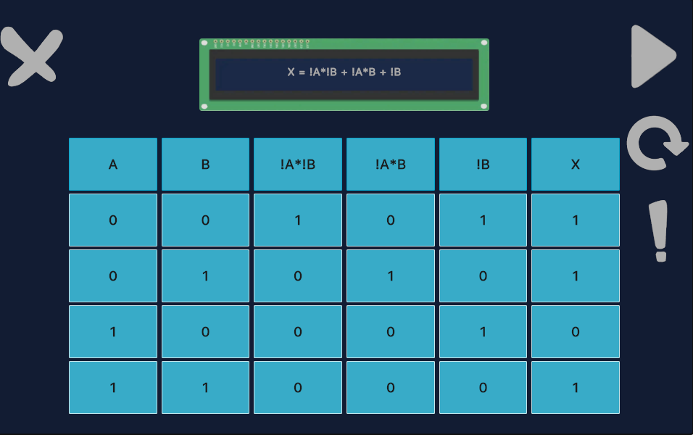

**Задание 5:**

X = (B -> A) * !(A + B) * (A -> C)

X = (!B + A) * (!A * !B) * (!A + C)

X = (!A!B!B + A!A!B) + (!A + C)

X = (!A!B + !B) + (!A + C)

X = !A!B * (!A + C)

X = !A!A!B + !A!BC

X = !A!B + !A!BC

X = !A!BC